Подростковая наркомания
Здоровье ребенка — самое большое счастье для родителей. Но, к сожалению, все больше и больше подростков начинают употреблять табак, алкоголь, токсические вещества и наркотики (психоактивные вещества).
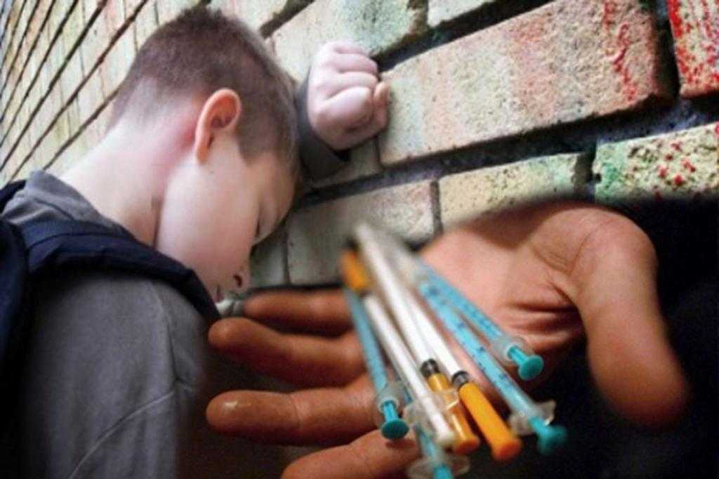
Подростковая наркомания – патологическая зависимость от наркотических препаратов у лиц подросткового возраста. Развивается в результате взаимодействия психологических, биологических и социальных факторов. Отличительными особенностями подростковой наркомании являются: быстрое возникновение психопатологических нарушений, грубые личностные изменения, препятствующие последующей адаптации к взрослой жизни и выраженное негативное влияние на все органы и системы. Диагноз устанавливают на основании опроса, осмотра, беседы с родственниками и результатов тестов. Лечение комплексное, включает в себя детоксикацию, психотерапию и фармакотерапию.
Подростковая наркомания – серьезная медицинская и социальная проблема современного общества. Наркомания среди подростков в последние годы приобрела характер эпидемии. По статистике, подростковая наркомания диагностируется в 30% случаев обращений в специализированное медицинское учреждение по поводу наркотической зависимости. Более 50% мальчиков и 20% девочек хотя бы раз в жизни пробовали наркотики; соответственно более 40% и 18% из них делали это неоднократно. В последние годы отмечается «омоложение» подростковой наркомании, некоторые дети начинают пробовать наркотики уже в возрасте 12-13 лет.
В СССР подростковая наркомания появилась чуть позже, чем в странах Запада. В Америке и Европе подростки активно начали употреблять наркотики в конце 50-х – начале 60-х годов прошлого века, В СССР – в конце 1960-х годов. Отличительными чертами подростковой наркомании в современной России являются изменчивость «моды» на наркотики, широкое распространение «аптечной наркомании» (употребление веществ, синтезируемых из легально реализуемых медицинских препаратов), высокая частота полинаркомании и преобладание периодического употребления над тяжелой зависимостью. Диагностику и лечение подростковой наркомании осуществляют специалисты в области наркологии.
Исследователи различают три группы факторов развития подростковой наркомании: биологические, психологические и социальные. К числу биологических факторов относятся наследственно обусловленные особенности обмена нейромедиаторов в головном мозге, способствующие быстрому привыканию и стремительному формированию компульсивного влечения. Вероятность возникновения подростковой наркомании выше у лиц с акцентуациями характера и психопатиями, сопровождающимися расстройствами влечений, а также у больных олигофренией, шизофренией и маниакально-депрессивным психозом.
Психологическими факторами развития подростковой наркомании являются недостаточная психологическая зрелость, отсутствие четких жизненных ориентиров, слабость воли, стремление к удовольствиям и потребность немедленно получить желаемое без учета последствий. Толчком к возникновению подростковой наркомании часто становятся психологические проблемы, обусловленные как искажениями воспитания и нездоровой семейной атмосферой, так и возрастными эмоциональными и психологическими особенностями пубертатного периода.
Подростковый возраст – период быстрого изменения тела, психики, гормонального фона, социального положения, семейных отношений и образа себя. Быстрые перемены создают благоприятные обстоятельства для развития подростковой наркомании. Ребенок превращается во взрослого, этот процесс сопровождается бунтарством, борьбой за независимость, резкими колебаниями самооценки от «я ничтожество» до «я невероятно крут», потребностью в необычных новых впечатлениях, активным построением социальных контактов и повышенной конформностью по отношению к ровесникам.
К числу социальных причин возникновения подростковой наркомании относят желание «не отставать» от других членов группы, потребность повысить свой статус и произвести впечатление на окружающих. Определенное значение имеют культурные особенности среды – как семейной, так и социальной. Подростковая наркомания чаще развивается при отсутствии достаточного контроля со стороны родителей и вхождении в асоциальные группы. При этом специалисты отмечают, что периодическое потребление без развития выраженной зависимости обычно в большей степени обусловлено социальными факторами, а тяжелая подростковая наркомания – психологическими и биологическими.
Выделяют четыре стадии развития подростковой наркомании. Первая стадия – первый прием (или несколько приемов) наркотика. Подросток употребляет наркотический препарат «за компанию», провоцируемый более опытными сверстниками или ребятами постарше. Зависимости не возникает, эйфория на этом этапе подростковой наркомании слабо выражена. Нередко преобладают неприятные физиологические эффекты, характерные для первого употребления психоактивных веществ. Основное значение первой стадии – устранение психологического барьера, исчезновение внутреннего запрета на прием наркотиков. На этой стадии подростковой наркомании у многих пациентов формируется представление о безопасности наркотического вещества.
Вторая стадия – возникновение эйфории. Подросток начинает чувствовать эйфорию в состоянии интоксикации и начинает рассматривать прием наркотика, как способ быстро и без особых усилий получить удовольствие. Наркотическая зависимость на этой стадии подростковой наркомании отсутствует, продолжение употребления обусловлено приятными ощущениями и потребностью быть частью группы, разделять ее интересы.
Третья стадия подростковой наркомании – развитие психической зависимости. При слишком долгом перерыве между приемами подросток чувствует раздражительность, тревогу и беспокойство. Теперь поводом для дальнейших употреблений становится не только эйфория, но и потребность устранить неприятные ощущения.
Четвертая стадия подростковой наркомании – возникновение физической зависимости. При отмене наркотического препарата возникают очень неприятные, порой болезненные вегетативные и соматические симптомы (ломка). Проявления абстинентного синдрома зависят от характера употребляемого психоактивного вещества.
Клинические проявления подростковой наркомании варьируются в зависимости от вида наркотика, однако есть определенные общие признаки, позволяющие родителям заподозрить наркоманию у подростка.
Основные признаки употребления ПАВ у подростков:
- снижение интереса к учебе, обычным увлечениям;
- отчужденность, скрытность и лживость;
- эпизоды агрессивности, раздражительности, которые сменяются периодами неестественного благодушия;
- компания подростка зачастую состоит из лиц более старшего возраста и некоторые из них имеют опыт употребления ПАВ;
- эпизодическое наличие крупных или небольших сумм денег;
- изменение аппетита. Периодическая тошнота, рвота;
- сужение или расширение зрачков, состояние оглушенности, заторможенности;
- подросток периодически исчезает из дома;
- на вопросы родителей о том, где бывает, чем занимается, с кем проводит время, отделывается бессмысленными отговорками;
- лжет по любому поводу;
- за короткий период времени полностью сменился круг друзей;
- количество телефонных разговоров у подростка резко увеличилось;
- не проявляет интереса к семейным делам и проблемам.

Первым признаком становится изменение поведения. Ребенок быстро теряет интерес к учебе, снижается успеваемость. Больной подростковой наркоманией отдаляется от одноклассников, перестает посещать кружки и секции. Он уклоняется от рассказов о своем времяпрепровождении или говорит неправду о том, где был и что делал. Он мало бывает дома, проводит время с новыми друзьями, неизвестными родителям.
Ухудшаются семейные отношения. Подросток, страдающий наркоманией, отдаляется от других членов семьи, проявляет агрессию и раздражительность, уклоняется от выполнения домашних обязанностей, перестает подчиняться, нарушает прямые указания, любым способом пытается уйти из дома. Если родители запрещают покидать дом или общаться с новыми друзьями – убегает, иногда на несколько дней. Изменяется психологическое и эмоциональное состояние. В течение дня настроение больного подростковой наркоманией колеблется, периоды высокой подвижности и неадекватного веселья сменяются заторможенностью, пассивностью и безразличием, которые могут переходить в агрессию.
Настораживающими признаками, заставляющими заподозрить наличие подростковой наркомании, являются внезапно появившаяся привычка всегда, вне зависимости от погоды, носить одежду с длинными руками, а также ухудшение внешнего вида: ощущение общей неряшливости, отечность кистей рук, сухость волос, бледный или сероватый оттенок кожи. О подростковой наркомании могут свидетельствовать нарушения координации и невнятная речь при отсутствии запаха алкоголя, стремление до минимума сократить любые контакты с родителями, исчезновение денег и пропажа вещей.
В разговорах с друзьями ребенок, страдающий подростковой наркоманией, может употреблять такие слова, как «космос», «мулька», «эфенди», «джеф», «коктейль», «винт», «лошадка», «кислота», «марафет», «терьяк», «султыга», «чек», «соломка», «химка», «опилки», «травка». В среде больных подростковой наркоманией также часто используются слова «крэк», «марафет», «ханка», «анаша», «дурь», «план» и «ширнулся», однако в последние годы они стали хорошо известны благодаря фильмам и сериалам. Подростки это прекрасно знают и потому избегают использовать подобный сленг при родителях, находя новые слова и выражения для обозначения наркотиков.
В мусорном ведре, ящиках стола, сумке и карманах ребенка, страдающего подростковой наркоманией, можно обнаружить коробочки с маком (цельным или измельченным, в виде светло-коричневой массы), кусочки прозрачной пленки с коричневым веществом, смолообразное коричневое вещество (опий), зеленоватые бруски или комочки с пряным запахом (гашиш), зеленоватую измельченную массу с пряным запахом (марихуана), различные лекарственные препараты в порошках, флаконах и ампулах. У больного подростковой наркоманией также могут быть найдены приспособления и химические вещества для приготовления и приема наркотиков: марганцовка, ложка с обломанной ручкой, шприцы, иглы, обожженные купюры (их используют в качестве мундштука при курении марихуаны), посуда для проведения химических опытов и т. д.
Наркотические препараты крайне негативно влияют на незрелую репродуктивную систему подростка. У каждой третьей девочки, принимающей героин, прекращаются менструации, в остальных случаях, как правило, наблюдаются нарушения менструального цикла. При подростковой наркомании, как у девочек, так и у мальчиков, возникают патологические изменения, приводящие к бесплодию и увеличивающие риск развития уродств плода. Из-за расстройств белкового обмена нарушается нормальный рост мышц. В результате интоксикации возникают поражения печени и неврологические расстройства.
Страдает психика, волевая и эмоциональная сфера. Подростковая наркомания влечет за собой повышение криминогенной активности. Чтобы раздобыть деньги для приобретения наркотических препаратов, подростки могут начать воровать, грабить, заниматься проституцией или стать мелкими дилерами, распространяющими психоактивные вещества среди сверстников. Характерная для подростковой наркомании неразборчивость при выборе половых партнеров оборачивается нежелательными беременностями, распространением сифилиса, ВИЧ, гонореи и других инфекций, передающихся половым путем. Риск развития сифилиса, ВИЧ и гепатита В еще больше увеличивается при инъекционном способе употребления.
Диагноз выставляется на основании внешних признаков, беседы с больным и его родственниками и специальных тестов. При осмотре пациентов с подозрением на подростковую наркоманию обращают особое внимание на локтевые сгибы и внутреннюю поверхность бедра (возможные места инъекций) и на слизистую оболочку носа (возможны повреждения при вдыхании наркотика). Следует учитывать, что подростки обычно категорически отрицают употребление наркотических препаратов, а внешние признаки при небольшой длительности подростковой наркомании могут отсутствовать. Самым надежным методом диагностики является тестирование: тесты на наличие наркотических веществ, анализ волос на наркотики, определение антител к наркотическим веществам и т. д.
Тактику лечения подростковой наркомании определяют с учетом вида наркотика, длительности и тяжести наркотизации. При периодическом употреблении возможно амбулаторное лечение, при развитии психической и физической зависимости требуется длительная госпитализация в стационар или реабилитационный центр. Больным подростковой наркоманией проводят детоксикацию, затем осуществляют медицинские мероприятия по коррекции работы всех органов и систем.
Пациентов направляют на групповую и индивидуальную психотерапию. Важнейшим элементом лечения детей, страдающих подростковой наркоманией, является изменение круга общения, прекращение контактов с друзьями и знакомыми, употребляющими наркотики. Прогноз зависит от вида и тяжести подростковой наркомании, длительности употребления, наличия первичных и вторичных психопатологических изменений, атмосферы в семье, степени нарушения соматического здоровья и некоторых других факторов.

